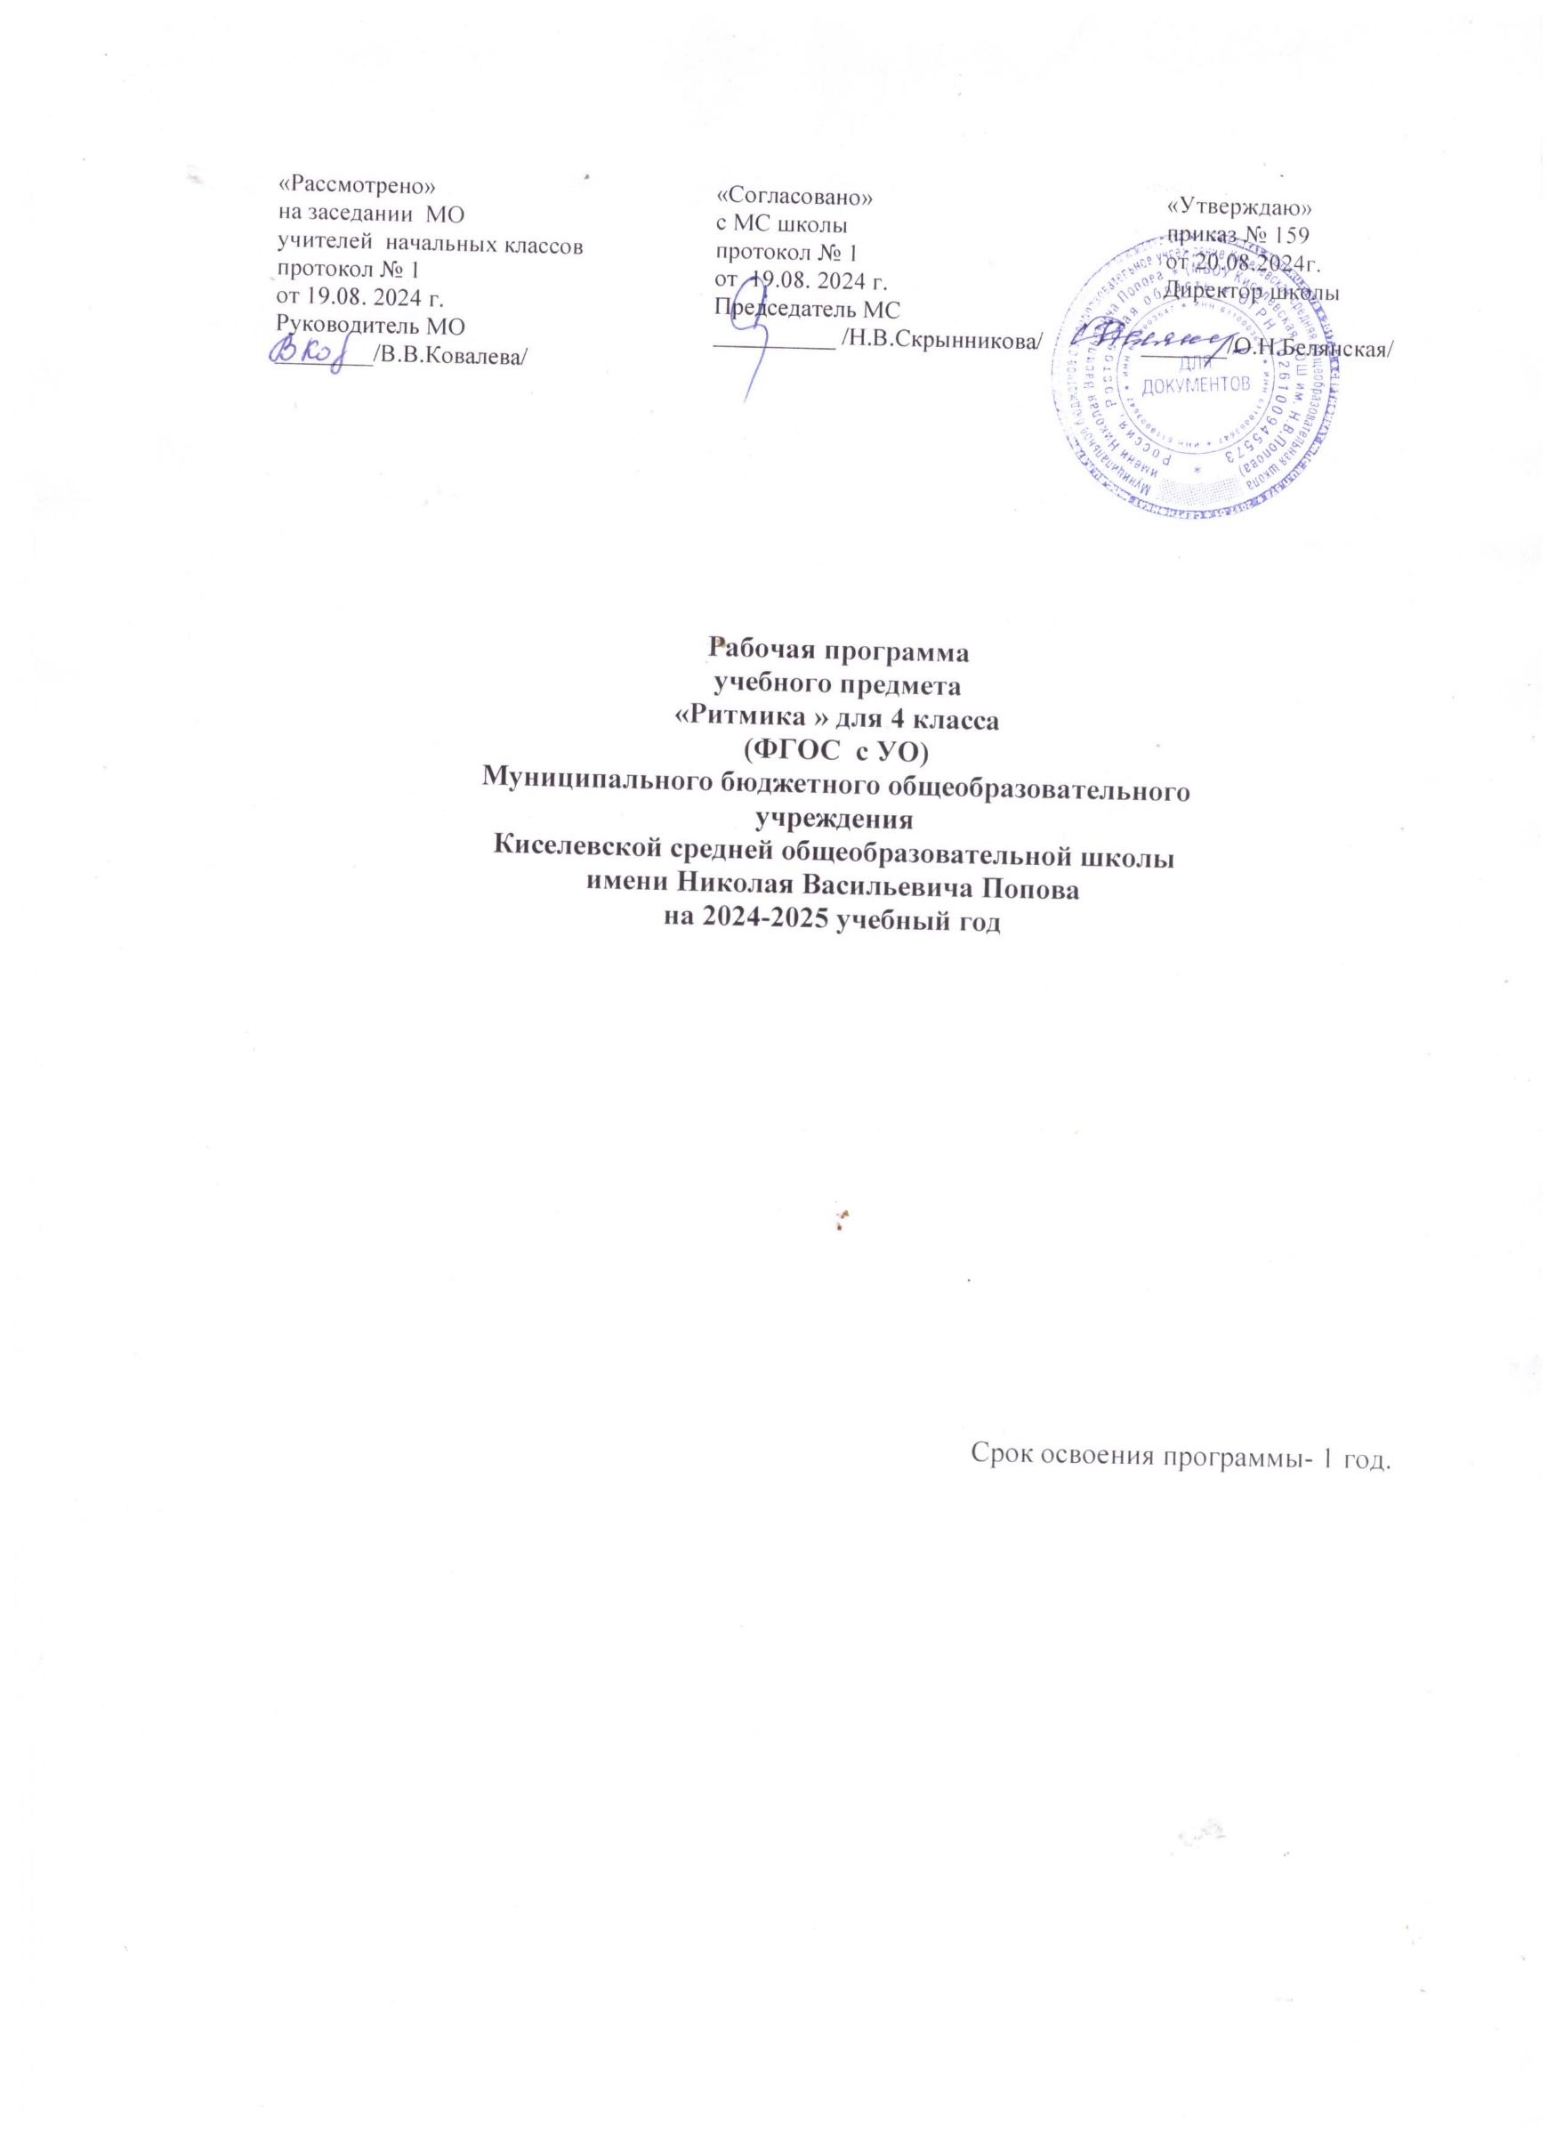

Пояснительная записка

Адресность программы: : Адресность программы: Рабочая программа учебного курса «Ритмика» (ФГОС с УО, вариант 1) разработана для Бакаева Абдуллы обучающегося 4 класса МБОУ Киселевской СОШ им. Н.В. Попова на 2024/2025 учебный год на основании заключения ПМПК № 56 от 18.08.2020г., решения врачебной комиссии МБУЗ «ЦРБ» Заветинского района № 408 от 02.09.2024г., заявления законного представителя Бакаева Хаважа Загитовича от 29.08.2024г., приказа №171/1 МБОУ Киселевской СОШ им. Н.В.Попова «Об организации индивидуального обучения на дому» от 29.08. 2024 г. Рабочая программа составлена с учётом особенностей познавательной деятельности обучающейся с ограниченными возможностями здоровья (ОВЗ), направлена на разностороннее развитие личности обучающегося, умственное развитие. Программа содержит материал, помогающий школьнику достичь того уровня общеобразовательных знаний и умений, трудовых навыков, которые необходимы для социальной адаптации.

Нормативные правовые документы:
- Федеральный государственный образовательный стандарт образования обучающихся с умственной отсталостью (интеллектуальными нарушениями) ( утвержден приказом Министерства образования и науки Российской федерации от 19 декабря 2014 г.№1599);
-Федеральный государственный образовательный стандарт обучающихся с умственной отсталостью ( интеллектуальными нарушениями), 2022 г.
- Учебный план МБОУ Киселевской СОШ им. Н.В. Попова на 2024/2025 учебный год.
Рабочая программа для обучающегося Бакаева Абдуллы разработана на основе ФГОС НОО вариант 1 для детей с умственной отсталостью (интеллектуальными нарушениями), программы специальных (коррекционных) образовательных учреждений VIII вида: 1—4 классы /Под ред. В.В. Воронковой; - М.: Просвещение, 2010г

Срок реализации программы-1 год.( 2024-2025 уч.год)

Место учебного предмета в учебном плане.
Рабочая программа рассчитана на 34 часа в год 1 час в неделю В соответствии с календарным учебным графиком МБОУ Киселевской СОШ им.Н.В.Попова на 2024-2025 уч .год и расписанием МБОУ Киселевской СОШ им. Н.В.Попова обеспечено выполнение рабочей программы в полном объеме, за счет повторения Фактическое количество часов за год -33
Цели и задачи программы.
Цель программы – коррекция дефектов устной и письменной речи учащихся, способствующей успешной адаптации в учебной деятельности и дальнейшей социализации детей логопатов.
Основные задачи программы:
- Создать условия для формирования правильного звукопроизношения и закрепление его на словесном материале исходя из индивидуальных особенностей учащихся.
- Развивать артикуляционную моторику, фонематические процессы, грамматический строй речи через коррекцию дефектов устной и письменной речи.
- Обогащать и активировать словарный запас детей, развивать коммуникативные навыки посредством повышения уровня общего речевого развития детей.
- Создать условия для коррекции и развития познавательной деятельности учащихся (общеинтеллектуальных умений, учебных навыков, слухового и зрительного восприятия, памяти, внимания, фонематического слуха) и общей координации движений, мелкой моторики.

Известно, что эффективность образования детей в школе во многом зависит от
Целью программы является приобщение детей к танцевальному искусству, развитие их художественного вкуса и физического совершенствования.
Основные задачи:
Обучающая: формировать необходимые двигательные навыки, развивать музыкальный слух и чувство ритма.
Развивающая: способствовать всестороннему развитию и раскрытию творческого потенциала.
Воспитательная: способствовать развитию эстетического чувства и художественного вкуса.

Содержанием работы на уроках ритмики является музыкально-ритмическая деятельность детей. Они учатся слушать музыку, выполнять под музыку разнообразные движения, петь, танцевать.
В процессе выполнения специальных упражнений под музыку (ходьба цепочкой или в колонне в соответствии с заданными направлениями, перестроения с образованием кругов, квадратов, «звездочек», «каруселей», движения к определенной цели и между предметами) осуществляется развитие представлений учащихся о пространстве и умение ориентироваться в нем.
Упражнения с предметами: обручами, мячами, шарами, лентами развивают ловкость, быстроту реакции, точность движений.
Движения под музыку дают возможность воспринимать и оценивать ее характер (веселая, грустная), развивают способность переживать содержание музыкального образа.
Занятия ритмикой эффективны для воспитания положительных качеств личности. Выполняя упражнения на пространственные построения, разучивая парные танцы и пляски, двигаясь в хороводе, дети приобретают навыки организованных действий, дисциплинированности, учатся вежливо обращаться друг с другом.

Программа по ритмике состоит из четырёх разделов:

- Упражнения на ориентировку в пространстве
- Ритмико-гимнастические упражнения
- Игры под музыку
- Танцевальные упражнения

В каждом разделе в систематизированном виде изложены упражнения и определен их объем, а также указаны знания и умения, которыми должны овладеть учащиеся, занимаясь конкретным видом музыкально-ритмической деятельности.
На каждом уроке осуществляется работа по всем разделам программы в изложенной последовательности. Однако в зависимости от задач урока учитель может отводить на каждый раздел различное количество времени, имея в виду, что в начале и конце урока должны быть упражнения на снятие напряжения, расслабление, успокоение.
Содержание первого раздела составляют упражнения, помогающие детям ориентироваться в пространстве.
Основное содержание второго раздела составляют ритмико-гимнастические упражнения, способствующие выработке необходимых музыкально-двигательных навыков.
В раздел ритмико-гимнастических упражнений входят задания на выработку координационных движений.
Задания на координацию движений рук лучше проводить после выполнения ритмико-гимнастических упражнений, сидя на стульчиках, чтобы дать возможность учащимся отдохнуть от активной физической нагрузки.
Во время проведения игр под музыку перед учителем стоит задача научить учащихся создавать музыкально-двигательный образ. Причем, учитель должен сказать название, которое определяло бы характер движения. Например: «зайчик» (подпрыгивание), «лошадка» (прямой галоп), «кошечка» (мягкий шаг), «мячик» (подпрыгивание и бег) и т. п. Объясняя задание, учитель не должен подсказывать детям вид движения (надо говорить: будете двигаться, а не бегать, прыгать, шагать).
После того как ученики научатся самостоятельно изображать повадки различных животных и птиц, деятельность людей, можно вводить инсценирование песен (2 класс ), таких, как «Почему медведь зимой спит», «Как на тоненький ледок», в которых надо раскрыть не только образ, но и общее содержание. В дальнейшем (3 класс) предлагается инсценирование хорошо известных детям сказок. Лучше всего начинать со сказок «Колобок», «Теремок». В 4 классе дети успешно показывают в движениях музыкальную сказку «Муха-Цокотуха».
Обучению младших школьников танцам и пляскам предшествует работа по привитию навыков четкого и выразительного исполнения отдельных движений и элементов танца. К каждому упражнению подбирается такая мелодия, в которой отражены особенности движения. Например, освоение хорового шага связано со спокойной русской мелодией, а топающего —с озорной плясовой. Почувствовать образ помогают упражнения спредметами. Ходьба с флажками в руке заставляет ходить бодрее, шире. Яркий платочек помогает танцевать весело и свободно, плавно и легко.
Задания этого раздела должны носить не только развивающий, но и познавательный характер. Разучивая танцы и пляски, учащиеся знакомятся с их названиями (полька, гопак, хоровод, кадриль, вальс), а также с основными движениями этих танцев (притопы, галоп, шаг польки, переменчивый шаг, присядка и др.).
Исполнение танцев разных народов приобщает детей к народной культуре, умению находить в движениях характерные особенности танцев разных национальностей.

Условия реализации
Программа рассчитана на - 1 час в неделю , 34 часа в год.

2. Планируемые результаты освоения учащимися
программы внеурочной деятельности

Личностные результаты
Сформированность самооценки, включая осознание своих возможностей, способности адекватно судить о причинах своего успеха/неуспеха; умения видеть свои достоинства и недостатки, уважать себя и верить в успех, проявить себя в период обучения как яркую индивидуальность, создать неповторяемый сценический образ. Раскрепощаясь сценически, обладая природным артистизмом, ребенок может мобильно управлять своими эмоциями, преображаться, что способствует развитию души, духовной сущности человека.
Метапредметные результаты
- регулятивные
- проявлять познавательную инициативу в учебном сотрудничестве;
- умение действовать по плану и планировать свою деятельность.
- воплощение музыкальных образов при разучивании и исполнении танцевальных движений.
- познавательные
- умение контролировать и оценивать свои действия, вносить коррективы в их выполнение на основе оценки и учёта характера ошибок, проявлять инициативу и самостоятельность в обучении;
- рассчитываться на первый, второй, третий для последующего построения в три колонны, шеренги;
- соблюдать правильную дистанцию в колонне по три и в концентрических кругах;
- самостоятельно выполнять требуемые перемены направления и темпа движений, руководствуясь музыкой;
- передавать в игровых и плясовых движениях различные нюансы музыки: напевность, грациозность, энергичность, нежность, игривость и т. д.;
- передавать хлопками ритмический рисунок мелодии;
- повторять любой ритм, заданный учителем;
- задавать самим ритм одноклассникам и проверять правильность его исполнения (хлопками или притопами).

- коммуникативные
- учитывать разные мнения и интересы и обосновывать собственную позицию;
- допускать возможность существования у людей различных точек зрения, в том числе не совпадающих с собственной, и ориентироваться на позицию партнера в общении и взаимодействии;
- учитывать разные мнения и стремиться к координации различных позиций в сотрудничестве;
- участие в музыкально-концертной жизни класса, школы, города и др.;

3. Тематический план

№ п\п | Наименование раздела (модуля) | Всего часов
1 | Упражнения на ориентировку в пространстве | 4
2 | Ритмико-гимнастические упражнения | 10
3 | Игры под музыку | 10
4 | Танцевальные упражнения | 9
Итого: |  | 33

4. Содержание программы

1. Разминка
Закрепляются знания и навыки.
2. Общеразвивающие упражнения

Упражнения на развитие координации
Координировать – значит согласовывать, устанавливать целесообразные соотношения между действиями. Например:
- приставные шаги и работа плеч: вместе, поочередно;
- приставные шаги и работа головы, повороты, круг;
- перекаты стопы, работа рук: вверх, вниз, в стороны.
Свободные комбинации.

Упражнения на улучшение гибкости
Основные направления подготовки в целом сохраняются с некоторым усложнением задач.
3. Диско танцы
1. Танец «Вару-Вару»
- шаг-приставка по одному, в парах;
- прыжки по одному, в парах;
- хлопушки по одному, в парах;
- шаг-поворот по одному, в парах;
- полностью танец по одному, в парах.
2. Танец «Сударушка»
- шаг по л. т. по одному, движения рук;
- выход в парах;
- приглашение к танцу;
- «расходимся – сходимся».
4.Бальные танцы (латиноамериканская программа)
1. Танец «Самба»
- основное движение по одному, в парах;
- самба-ход на месте по одному, в парах;
- бота-фого по одному, в парах;
- виск по одному, в парах;
- виск с поворотом;
- самба-ход;
- самба-ход в променадной позиции;
- поворот под рукой;
- Вольта

5. Индивидуальное творчество
Дается задание детям «нарисовать» любимое животное. Таким образом выявляются творческие способности учащихся, их воображение и мышление.
6. Урок-смотр знаний
Проводится в конце учебного года
6. Методическое обеспечение программы:

Разминку следует проводить под латиноамериканские мотивы. Обязательно иметь в наличии композиции танцев «Сударушка», «Самба», «Вару-Вару».
Знания и умения
- знать движения, выученные за год;
- знать названия движений и танцев;
- знать танцы, выученные за год;
- знать танцевальные схемы;
- уметь координировать движения;
- уметь ориентироваться в танцевальном классе;
- уметь танцевать в заданном темпе

Для реализации программы необходимо следующее оборудование:

Материальные средства:
- учебный кабинет, актовый зал;
- магнитофон;
- компьютер, оснащенный звуковыми колонками;
- фонотека; диски DVD, диски DVD– караоке
- детские песни из мультфильмов (ремиксы, оригиналы и минусовки);
- наглядные демонстрационные пособия;
- коврики для выполнения упражнений;
- мячи, гимнастические палки, спортивные ленты.

7. Список литературы

- Андреева М. Дождик песенку поет. – М.: Музыка, 1981.
- Андреева М., Конорова Е. Первые шаги в музыке. – М.: Музыка, 1979.
- Бекина С., Ломова Т., Соковинина Е. Музыка и движение. – М.: Просвещение, 1984.
- Бекина С., Ломова Т. Хоровод веселый наш. – М.: Музыка, 1980.
- Бекина С., Соболева Э., Комальков Ю. Играем и танцуем. – М.: Советский композитор, 1984.
- Бычаренко Т. С песенкой по лесенке: Методическое пособие для подготовительных классов ДМШ. – М.: Советский композитор, 1984.
- Волкова Л. Музыкальная шкатулка. Вып. I-III. – М.: Музыка, 1980.
- Коза-Дереза: Народные сказки с музыкой. Под ред. Н. Метлова. – М.: Музыка, 1969.
- Медведева М. А мы просо сеяли: Русские народные игры и хороводы для детей младшего возраста. Вып. 3, 4. – М.: Музыка, 1981.
- Метлов Н., Михайлова Л. Мы играем и поем: Музыкальные игры для детей дошкольного и младшего дошкольного возраста. – М.: Советский композитор, 1979.
- Франио Г. Роль ритмики в эстетическом воспитании детей. – М.: Советский композитор, 1989.
- Луговская А. Ритмические упражнения, игры и пляски. – М.: Советский композитор, 1991.

5. Календарно – тематическое планирование

№  урока | Дата | Название темы | Кол-во часов | Электронные ресурсы.
1 | 6.09 | Вводное занятие. Беседа о технике безопасности на уроке, при выполнении упражнений, разучивании танцев. | 1
2 | 13.09 | Разминка. | 1 | http://window.edu.ru/
3-4 | 20.09  27.09 | Общеразвивающие упражнения. | 2
5 | 4.10 | Ритмико-гимнастические упражнения | 1 | http://fcior.edu.ru/
6-10 | 11.10  18.10  25.10  8.11  15.11 | Танец «Вару-Вару» | 5 | http://fcior.edu.ru/
11 | 22.11 | Разминка. | 1
12-14 | 29.11  06.12  13.12 | Упражнения на развитие координации движений. | 3
15-19 | 20.12  27.12  10.01  17.01  24.01 | Танец «Сударушка» | 5 | http://window.edu.ru/
20 | 31.01 | Разминка | 1
21-22 | 07.02  14.02 | Общеразвивающие упражнения. | 2
23-24 | 21.02  28.02 | Упражнения на координацию движений. | 2
25-30 | 07.03  14.03  21.03  4.04.  11.04  18.04 | Танец «Самба». | 5 | http://window.edu.ru/
31 | 25.04 | Я – герой сказки. Любимый персонаж сказки (имитация под музыку). | 1
32 | 16.05 | Индивидуальное творчество. | 1
33 | 23.05 | Урок-смотр знаний | 1
 |  | ИТОГО | 33

Согласовано
Заместитель директора по УВР
_________ Н.В.Скрынникова
19.08.2024г.

